Опыт реализации программ дополнительного образования учащихся в области цифрового сельского хозяйства

Программа "Школа юного агронома "Агродозор"
Дополнительная образовательная программа в области цифрового сельского хозяйства «Школа юного агронома «Агродозор» (далее Программа) разработана научными сотрудниками ФГБНУ ВНИИФ.
Основная задача Программы - пробудить у учащихся интерес к агрономии, сформировать у них адекватное представление о современном сельском хозяйстве как о высокотехнологичной, динамично развивающейся и перспективной отрасли. Для этого учащиеся знакомятся с основами агрономии и учатся работать с отраслевыми цифровыми сервисами.
В качестве опытной культуры, при помощи которой учащиеся закрепляют полученные знания на практике, используется картофель:
- Вторая по экономической значимости культура, выращивается повсеместно;
- В отличие от пшеницы, картофель активно выращивается в личных подсобных хозяйствах, т.е. у учащихся есть возможность проводить опыты и практические работы на своих огородах;
- С агрономической точки зрения картофель является очень сложной культурой, требующей высокой культуры производства и не прощающей никаких ошибок агронома. Как следствие картофель отзывчив на повышение качества агротехнических мероприятий, учащимся виден результат применения полученных ими знаний.

Программа разработана научными сотрудниками ФГБНУ ВНИИФ и реализуется в образовательных учреждениях различных регионов при поддержке экспертов - авторов Программы.
Для выполнения обозначенных выше задачи эксперты Программы рассказывают её участникам (учащимся средних и старших классов и их педагогам) о современных аспектах агрономии, основных агротехнических приёмах, применяемых новых технологиях (в том числе цифровых системах), последних научных достижениях. При этом с детьми и педагогами общаются научные сотрудники ФГБНУ ВНИИФ, совмещающие исследовательскую работу с практическими консультациями агрономов. Т.е. вся информация носит абсолютно достоверный, научно обоснованный и систематизированный характер, но при этом имеет максимальное прикладное значение, чтобы учащиеся сразу смогли закрепить полученные знания на поле и получить практический результат - во время выращивания картофеля на школьных опытных полях или личных приусадебных участках. Во время практических занятий эксперты Программы оказывают им консультационную и информационную поддержку, в том числе в части применения современных цифровых технологий для решения агрономических задач.
Таким образом благодаря Программе учащиеся школ и преподаватели не только узнают о современном образе сельского хозяйства, но и получают возможность применять современные научно обоснованные технологии выращивания картофеля (в том числе цифровые системы) на школьных опытных полях и в личных приусадебных хозяйствах.

В настоящий момент разработано 3 учебных модуля
- Защита растений (фитопатология);
- Питание растений (агрохимия);
- Интегрированная система защиты/выращивания картофеля

Обучение по каждому модулю проходит в 3 этапа:
- Теоретический курс — 8 лекций по каждому учебному модулю (в формате вебинара или в формате видеолекций)
  - все видеолекции размещённы на информационно-справочном сайте Программы https://school.agrodozor.ru/videolessons;
  - также на сайте учащимся доступны конспекты всех лекций.
- Лабораторные работы проводятся в июне-июле, рекомендации по поведению лабораторных работ также размещены на информационно-справочном сайте Программы https://school.agrodozor.ru/isolate;
- Практические работы для закрепления полученных знаний проводятся на школьных опытных полях и личных приусадебных участках учащихся в течение всего полевого сезона.
На занятиях учащиеся Программы учатся работать с Системой поддержки принятия решений по борьбе с болезнями растений "Агродозор" (https://agrodozor.ru/) и используют её во время практических работ.

Во время лабораторных работ и практических занятий эксперты Программы оказывают консультационную поддержку её участникам посредством e-mail рассылок и страниц Программы в социальных сетях - https://vk.com/agrodozor, https://t.me/agrodozor.

По итогам сезона учащиеся готовят отчёты о выполненной работе (проектная работа), проводится конкурс работ учащихся, оценку работ проводят научные сотрудники ФГБНУ ВНИИФ и специалисты РГАУ МСХА им К.А.Тимирязева, авторы лучших работы получают дипломы - https://vk.com/agrodozor?w=wall-182233542_150.

Основные результаты работы Программы
В настоящий момент к Программе подключилось 30 школ из 5 регионов страны Новосибирской, Кемеровской и Самарской областей, республики Татарстан и Хабаровского края.

Конкурс Юннат 2021
Участница Программы Исаева Виктория (учащаяся 9-го класса МБОУ Новопестерёвская ООШ, село Новопестерёво, Гурьевский район, Кемеровской области) стала победителем Всероссийского конкурса "Юннат" 2021 в номинации "Сам себе агроном" (организаторы - Министерство сельского хозяйства РФ и Министерство просвещения РФ, проводит ФГБОУ ДО "Федеральный центр дополнительного образования и организации отдыха и оздоровления детей").
Тема конкурсной работы Виктории - "Выращивание картофеля на пришкольном участке с использованием цифровых технологий в сельском хозяйстве":
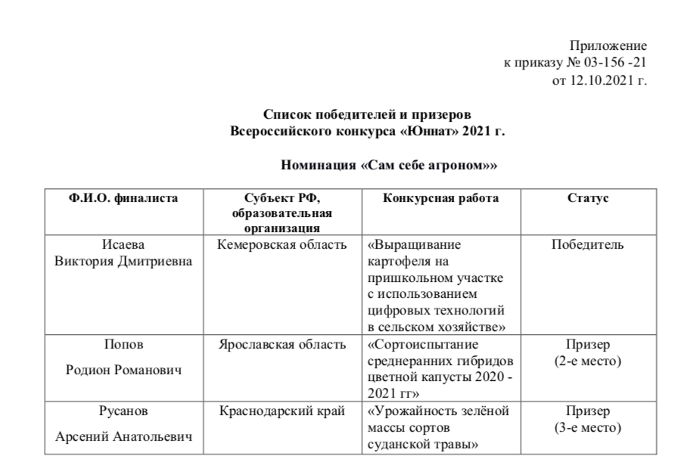
Рисунок 1 Список победителя и призёров Всероссийского конкурса "Юннат" 2021
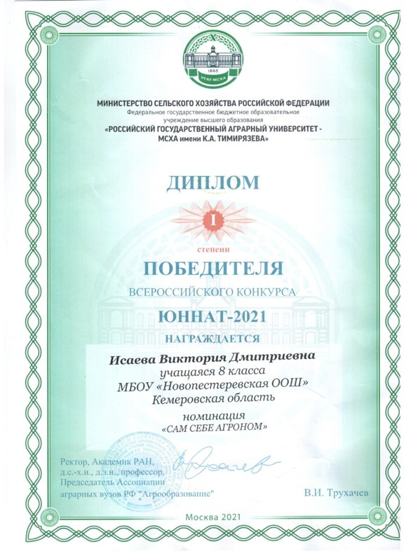
Рисунок 2 Сертификат победителя Всероссийского конкурса "Юннат" 2021

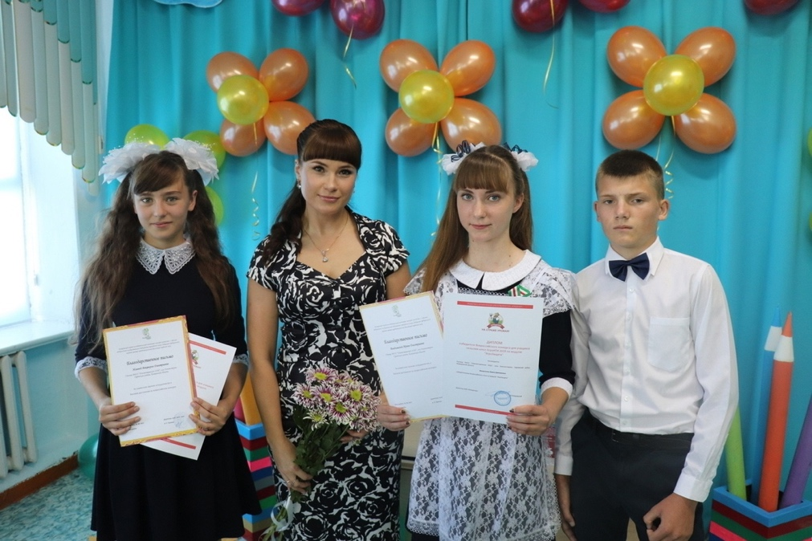
Рисунок 3 Виктория Исаева (крайняя слева) с участниками УПБ "Колосок" - призёрами конкурса проектных работ Школы юного агронома "Агродозор" и директором школы Воронько О.М.

Конкурс "Организация и сопровождение высокотехнологичного сельскохозяйственного производства..."
2 участвующие в Программе школьные учебно-производственные бригады получили серебряные медали конкурса "Организация и сопровождение высокотехнологичного сельскохозяйственного производства и рационального землепользования в агроэкологических объединениях обучающихся образовательных организаций России». Конкурс проводится в рамках Российской агропромышленной выставки "Золотая осень", его организаторами являются Министерство сельского хозяйства РФ и Министерство просвещения РФ (проводит ФГБОУ ДО "Федеральный центр дополнительного образования и организации отдыха и оздоровления детей").
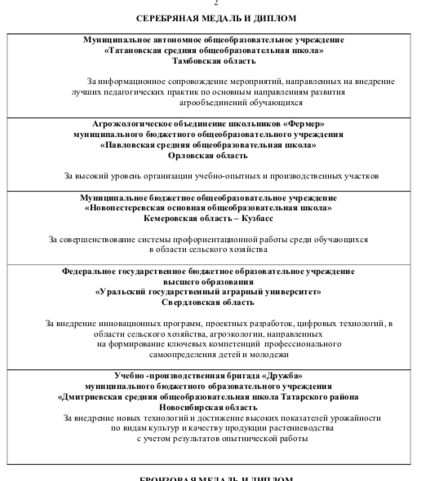
Рисунок 4 Список организаций Российской Федерации, награждённых серебряной медалью и дипломами XXIII Российской агропромышленной выставки "Золотая осень"

Учебно-производственная бригада "Колосок" МБОУ Новопестеревская ООШ (село Новопестерёво, Гурьевский район, Кемеровской области) "За совершенствование системы профориентационной работы среди обучающихся в области сельского хозяйства".
Руководитель УПБ - директор школы Воронько Ольга Михайловна.
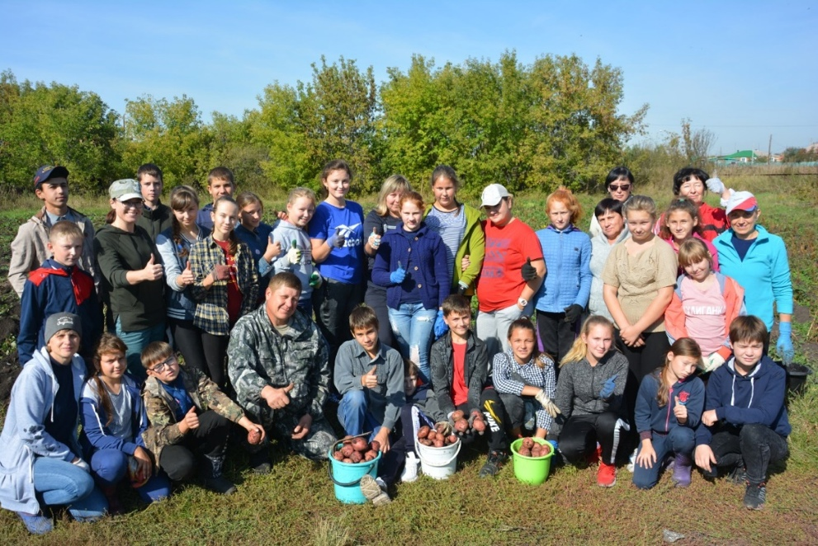
Рисунок 5 Учебно-производственная бригада "Колосок" МБОУ Новопестеревская ООШ (село Новопестерёво, Гурьевский район, Кемеровской области)
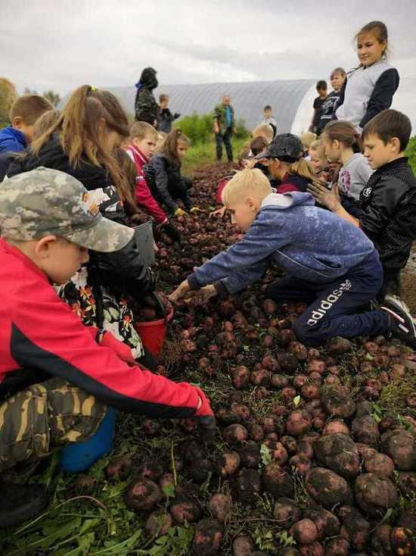
Рисунок 6 Уборка урожая УПБ "Колосок"
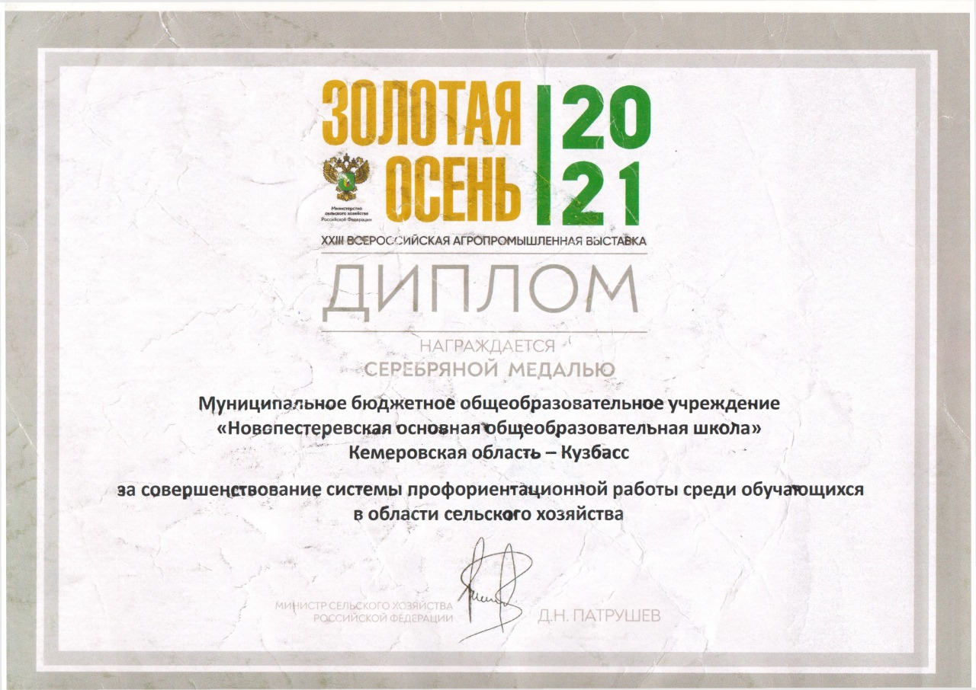
Рисунок 7 Диплом "За совершенствование системы профориентационной работы среди обучающихся в области сельского хозяйства"

Учебно-производственная бригада "Дружба" МБОУ Дмитриевская СОШ (село Дмитриевка, Татарский район Новосибирской области) "За внедрение новых технологий и достижение высоких показателей урожайности по видам культур и качеству продукции растениеводства с учетом результатов опытнической работы".
Руководитель УПБ - учитель химии и биологии Сумина Наталья Владимировна.
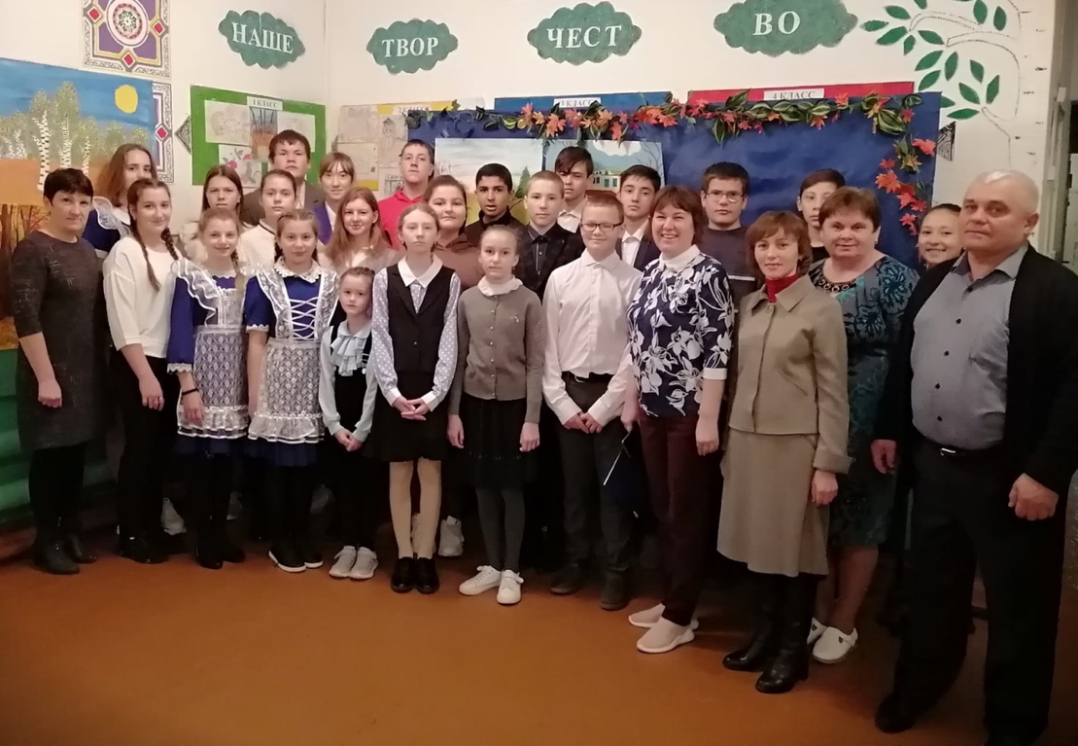
Рисунок 8 Учебно-производственная бригада "Дружба" МБОУ Дмитриевская СОШ (село Дмитриевка, Татарский район Новосибирской области)

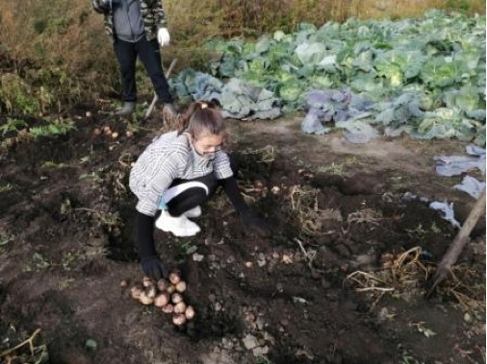
Рисунок 9 Уборка урожая УПБ "Дружба"
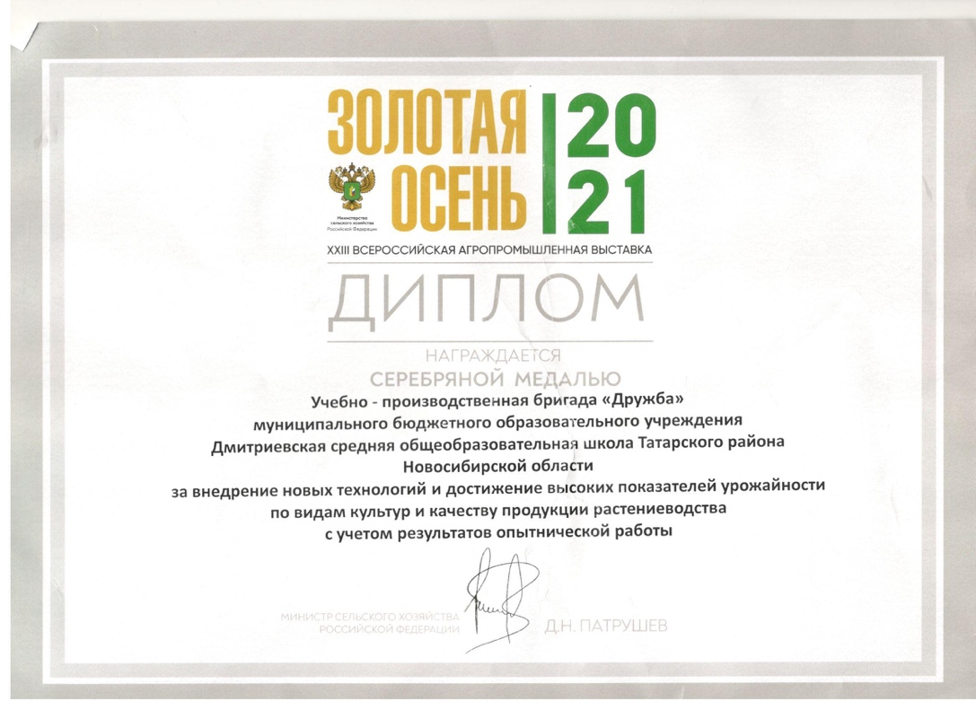
Рисунок 10 Диплом "За внедрение новых технологий и достижение высоких показателей урожайности по видам культур и качеству продукции растениеводства с учетом результатов опытнической работы"

Научно-практическая конференция "Школьная идея"
Учащиеся Программы приняли активное участие в научно-практической конференции Совета молодых учёных Российской академии наук "Школьная идея" http://schoolidea.ru/ (21 января 2022 года).
Помимо учащихся, на специальной секции конференции выступили руководители участвующих в Программе учебно-производственных бригад и поделились опытом реализации Программы в своих учебных заведениях:
- Чернышова Елена Прохоровна (МБОУ Нижнекармальская ООШ
Черемшанский муниципальный район Республика Татарстан);
- Левченко Наталья Семёновна (МБОУ Первомайская СОШ имени героя Советского Союза А.С.Ерёмина Татарского района Новосибирской области)
- Сумина Наталья Владимировна (МБОУ Дмитриевская СОШ
Татарского района Новосибирской области);
- Воронько Ольга Михайловна (МБОУ Новопестеревская ООШ Гурьевского района Кемеровской области).

Республиканская научно-практическая конференция школьников "Экология, мир и мы" (Республика Татарстан)
Ученица 9-го класса МБОУ Нижнекармальская ООШ Черемшанского района Республики Татарстан Зайцева Олеся заняла 3-е место в конкурсе работ участников Республиканской научно-практической конференции школьников "Экология, мир и мы" (Республика Татарстан) https://edu.tatar.ru/alekseevo/sch2/read-news/2898543.
Тема доклада - "Агротехника выращивания картофеля на пришкольном участке с применением цифровых технологий".
Руководитель - директор школы Чернышова Елена Прохоровна.

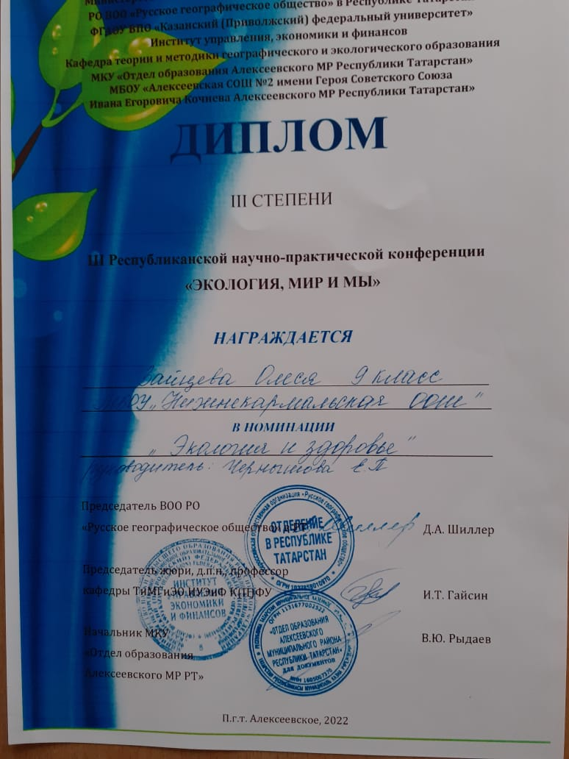
Рисунок 11 Диплом Республиканской научно-практической конференции школьников "Экология, мир и мы"
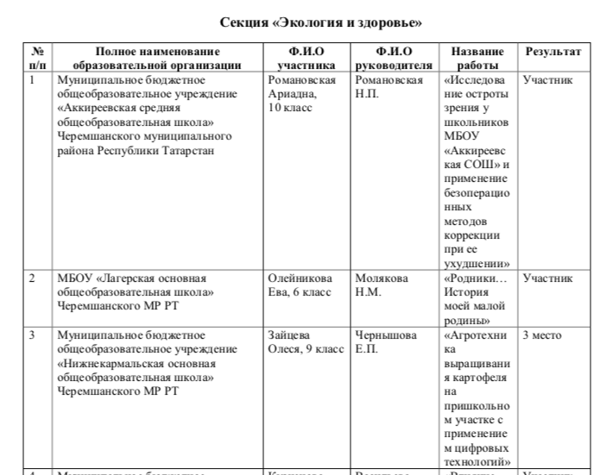
Рисунок 12 Список победителей конкурса работ участников Республиканской научно-практической конференции школьников "Экология, мир и мы" (секция "Экология, мир и мы")
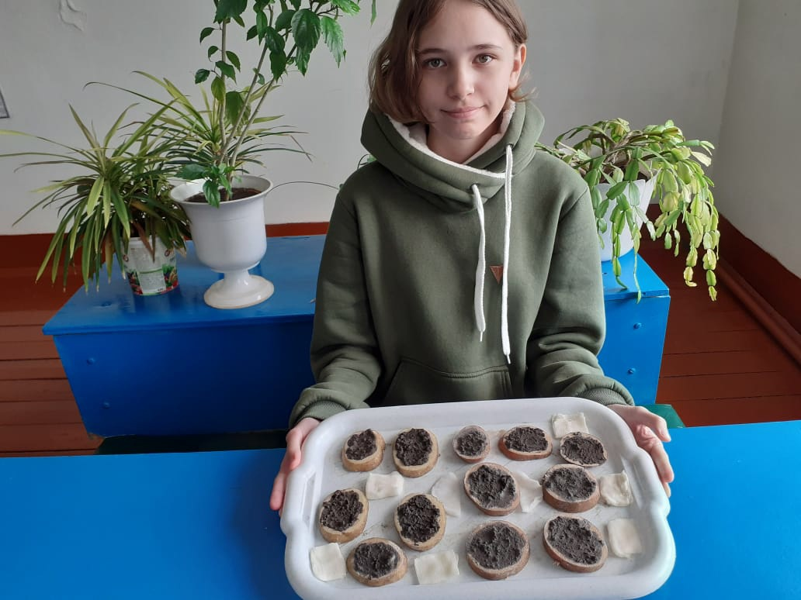
Рисунок 13 Зайцева Олеся проводит лабораторную работу в рамках Программы "Школа юного агронома "Агродозор"

Новый этап развития Программы в Новосибирской области
В 2022 году Муниципальное бюджетное учреждение дополнительного образования - Центр детского творчества Татарского района Новосибирской области разместило Программу на региональном Навигаторе дополнительного образования https://navigator.edu54.ru/program/18567-programma-shkola-yunogo-agronoma-agrodozor.

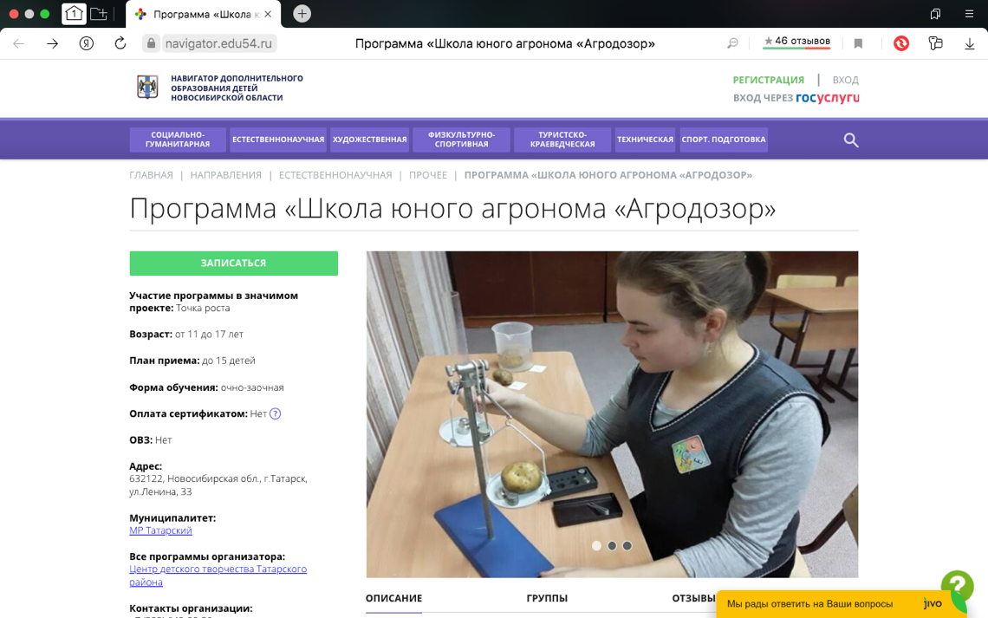
Рисунок 14 Общеобразовательная общеразвивающая программа «Школа юного агронома «Агродозор» - Татарский район Новосибирской области

С 2023 года в Татарском районе Новосибирской области Школа юного агронома "Агродозор" станет муниципальной общеобразовательной общеразвивающей программой, реализуемой муниципальным образовательным учреждением при поддержке научных сотрудников ФГБНУ ВНИИФ. Сотрудники МБУ ДО-ЦДТ будут заниматься организацией учебного процесса на месте, взаимодействием с учебными заведениями и ресурсной поддержкой школьных учебно-производственных бригад. Методической и информационно-консультационной поддержкой в предметной области (агрономии) будут заниматься научные сотрудники - эксперты и авторы Программы.

Забайкальский край
В октябре 2022 года опыт Татарского муниципального округа Новосибирской области был распространён в Забайкальском крае - Программа внедрена в МОУ СОШ с. Беклемишево, Читинский район, Забайкальский край (учебно-производственная бригада «Юный агроном») и размещена на региональном Навигаторе дополнительного образования https://navigator.zabedu.ru/program/12250-agrodozor.

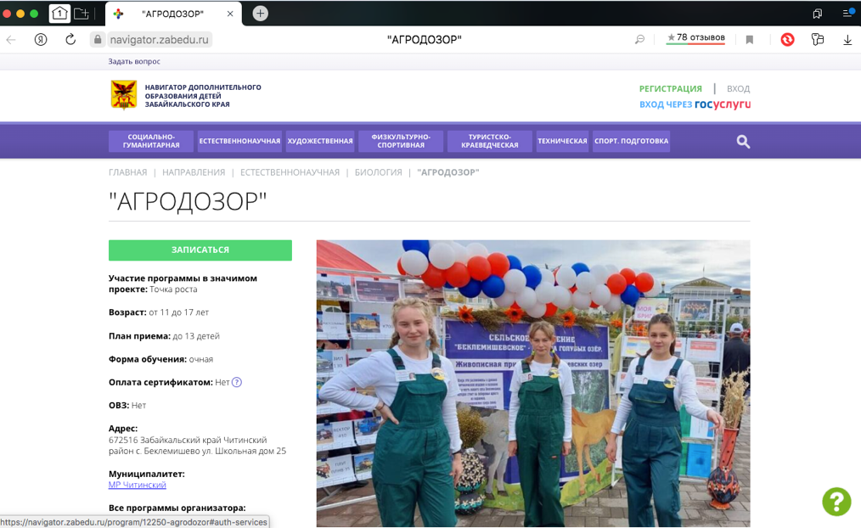
Рисунок 15 Дополнительная образовательная программа "Агродозор" - Читинский район Забайкальский край

Опыт реализации Программа в Республике Татарстан
Особого внимания заслуживает опыт реализации Программы в МБОУ Нижнекармальская ООШ Черемшанского района Республики Татарстан https://edu.tatar.ru/cheremshan/nish-karmalka/sch/read-news/3003181. Ученица данной школы Зайцева Олеся показала очень хорошие результаты на конкурсах Школы юного агронома "Агродозор", становилась призёром региональных конкурсов (см. Республиканская научно-практическая конференция школьников "Экология, мир и мы" (Республика Татарстан)) и Всероссийского конкурса АгроНТИ.
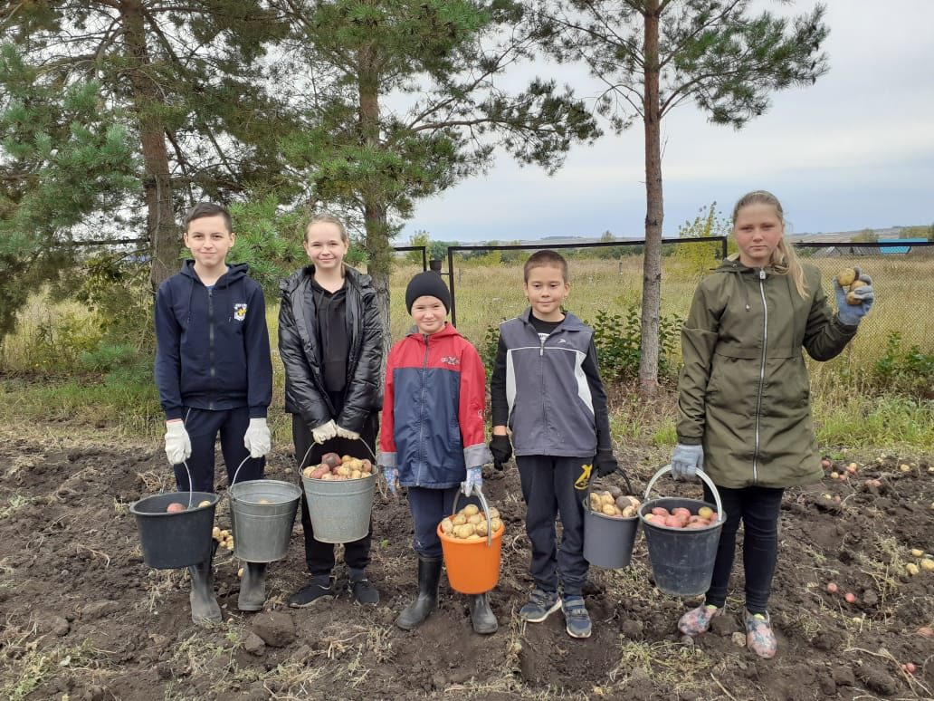
Рисунок 16 Учащиеся МБОУ Нижнекармальская ООШ на школьном опытном поле
При этом данная школа является малокомплектной, в настоящий момент в ней обучается всего 8 учеников (!!!). Т.е. в школе нет компетенций в области сельского хозяйства и профильных специалистов.
Таким образом, предлагаемый в рамках Программы подход позволяет даже в малокомплектных учебных заведениях реализовывать современные дополнительные образовательные программы в области цифрового сельского хозяйства.

XXIV Всероссийская агропромышленной выставки "Золотая осень 2022"
Используемая в Программе цифровая система поддержки принятия решений "Агродозор" (разработка ФГБНУ ВНИИФ) получила Серебряную медаль конкурса "За успешное внедрение инноваций в сельское хозяйство", проводимого Департаментом научно-технологической политики и образования Министерства сельского хозяйства Российской Федерации в рамках XXIV Всероссийской агропромышленной выставки "Золотая осень 2022" - https://russianagroweek.ru/otraslevye-konkursy/.

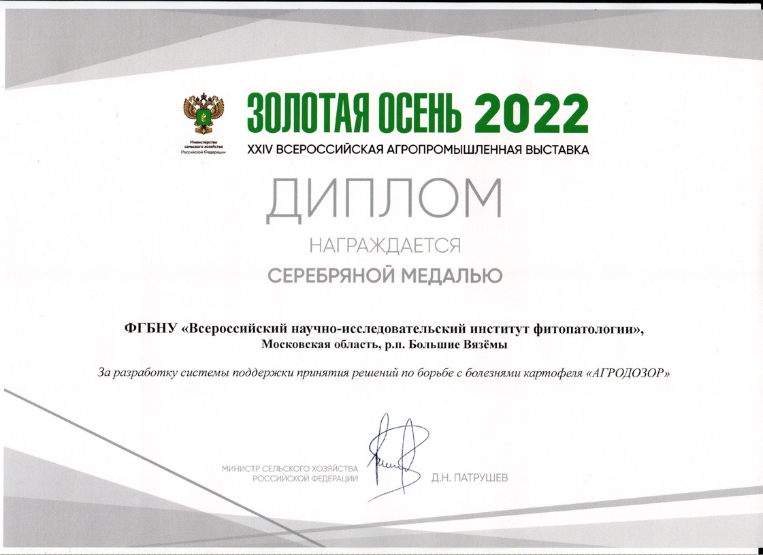

А сама Программа дополнительного образования учащихся в области цифрового сельского хозяйства "Школа юного агронома "Агродозор" получила Бронзовую медаль конкурса "За эффективное информационно-консультационное обеспечение АПК".
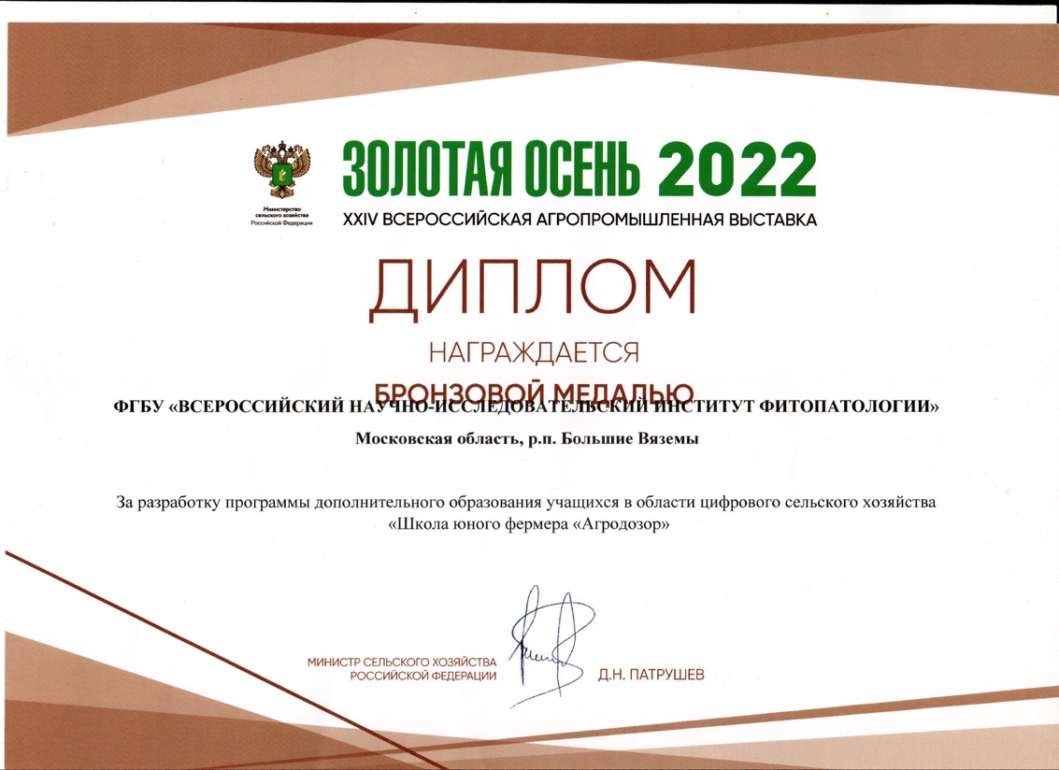

Конференция СМУ РАН "Школьная идея - 2023"
Учащуюся 9-го класса МБОУ Дмитриевская СОШ Татарского района Новосибирской области Асадуллаева Диана стала победителем в конкурсе докладов V научно-практической конференции школьников "Школьная идея" http://schoolidea.ru/ (организатор - Совет молодых учёных Российской Академии Наук).
Диана выступила на сельскохозяйственной секции конференции с докладом "Влияние минеральных удобрений на урожайность картофеля", в котором рассказала об опытах, проведённых на опытном поле школьной УПБ "Дружба" в рамках образовательной программы Школа юного агронома "Агродозор" в 2022 году.
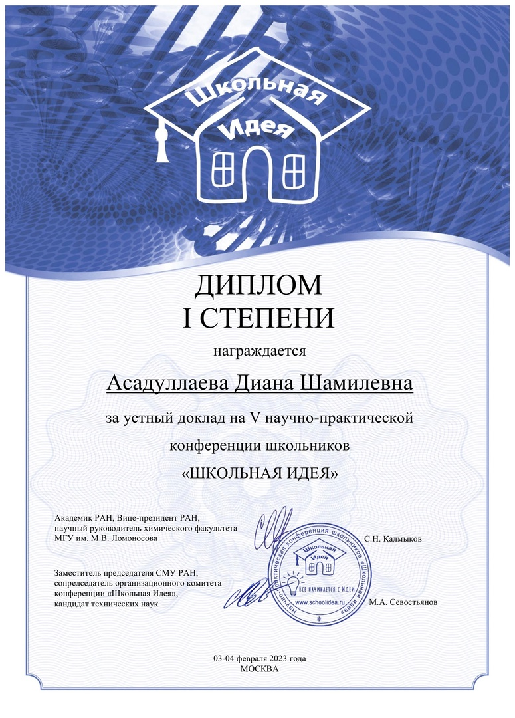

По данным ФСГС РФ производство картофеля в РФ за последние 30 лет упало более чем в 2 раза (с 40 млн. тонн до 18,3 млн. тонн). По данным ФАО урожайность картофеля в РФ в 2-3 раза ниже, чем в странах Западной и Восточной Европы.
В лучших учебно-производственных бригадах Программы урожайность картофеля в 1.5 - 2 раза выше, чем в среднем по отрасли.

